**PONTIFICIA UNIVERSIDAD CATÓLICA DEL PERÚ**

**FACULTAD DE CIENCIAS E INGENIERÍA**



Informe Nº5

**Horario :** 0933

**Profesor :** ALLASI BARDALES, DAVID ENRIQUE

**Alumnos :** 20151195 Gonzales Davila, Johann Luis Jesus

20150709 Vargas Guzman, Ivan

20153065 Pajares Camacho, Laura

20205068 Flores Sanjinez, Kareen Elena

San Miguel, 19 de julio del 2020

|  |  |  |  |  |
| --- | --- | --- | --- | --- |
| **Código** | **20151195** | **20153065** | **20150709** | **20205068** |
| **Nombre** | Gonzales Davila, Johann Luis Jesus | Pajares Camacho, Laura Mariana | Vargas Guzman, Wilber Ivan | Flores  Sanjinez,  Kareen  Elena |
| **Sección asignada** | Integración de códigos, debugeo. Carta estructurada | Diccionario de datos | Carta estructurada. Casos de uso de selección de proyectos | Carta estructurada |
| **Cumplimiento del trabajo** | SI | SI | SI | SI |
| **Cumplimiento a tiempo** | SI | SI | SI | SI |
| **Calificación** | 20 | 20 | 20 | 20 |

**ÍNDICE Página**

**1. Planificación** **3**

1.1 Elección de la metodología del proyecto. 3

1.2 Elaboración del alcance del proyecto. 3

1.3 Elaboración de la estructura de desglose del trabajo (EDT). 4

1.4 Elaboración de la estructura del staff del proyecto. 5

1.5 Elaboración del cronograma del proyecto. 6

1.6 Elaboración de la estimación de costos del proyecto. 8

**2. Análisis** **9**

2.1 Elaboración del catálogo de requisitos 9

2.1.1. Procedimiento para la convocatoria de proyectos 10

2.1.2. Procedimiento para la selección de proyectos ganadores 11

2.1.3. Procedimiento para la negociación y suscripción del convenio donación 12

2.2 Elaboración del diagrama entidad-relación de base de datos de sistema (DER) 13

2.3 Elaboración de catálogo de casos de uso. 14

2.3.1 Procedimiento para la convocatoria de proyectos 14

2.3.2. Procedimiento para la selección de proyectos ganadores 14

2.3.3 Procedimiento para la negociación y suscripción del convenio de donación 14

2.4 Elaboración de la especificación de casos de uso 15

2.4.1. Procedimiento para la convocatoria de proyectos 16

2.4.2. Procedimiento para la selección de proyectos ganadores 21

2.4.3. Procedimiento para la negociación y suscripción del convenio donación 24

2.5 Elaboración del modelo de negocio del nuevo sistema 28

2.5.1. Diagrama de contexto 28

2.5.2. Diagrama de Nivel 0 29

2.5.3. Diagrama de Nivel 1 29

**3. Diseño** **31**

3.1 Elaboración del documento de diseño 31

3.2 Prototipos del sistema. 33

3.3 Elaboración de la estrategia de adquisición de sistema 35

3.4 Elaboración del diseño de la arquitectura del sistema o solución 35

# 1. Planificación

## 1.1 Elección de la metodología del proyecto.

La metodología del proyecto será el **desarrollo iterativo** porque se ha requerido entregas de versiones parciales del sistema para que el área usuaria pueda realizar pruebas e identificar mejoras en las funcionalidades implementadas y se pueda asegurar que la versión final del sistema cubra las necesidades establecidas en las constantes reuniones con el personal relacionado al proceso que el sistema dará soporte.

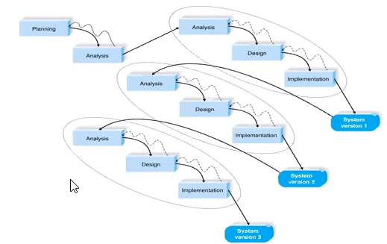

*imagen 1 : Esquema de una gestión de proyectos bajo el enfoque iterativo*

## 1.2 Elaboración del alcance del proyecto.

El alcance del proyecto está definido por los 3 procedimientos descritos para el proyecto de *“Gestión de concursos de acceso a fondos económicos para proyectos de apoyo a la Amazonía”.* Por ello, se muestra cada procedimiento así como el objetivo del mismo que define el alcance del proyecto:

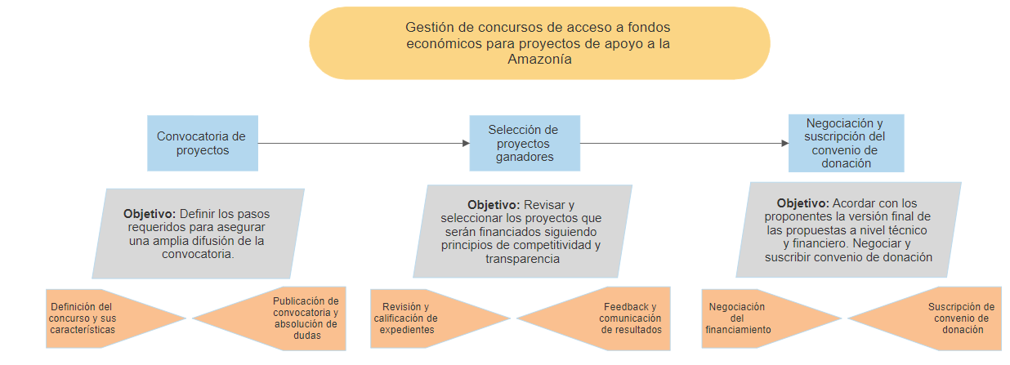

En el diagrama anterior, se muestran los puntos de inicio y fin de cada procedimientos cuyos requisitos serán explicados más adelante. Asimismo, es importante recalcar que los alcances de cada etapa serán de carácter rígidos, al menos que se requiera un cambio funcional importante que será negociado previamente(intercambio con algún otro requisito o ampliación del tiempo del proyecto).

## 1.3 Elaboración de la estructura de desglose del trabajo (EDT).

El desglose del trabajo se presenta a continuación.

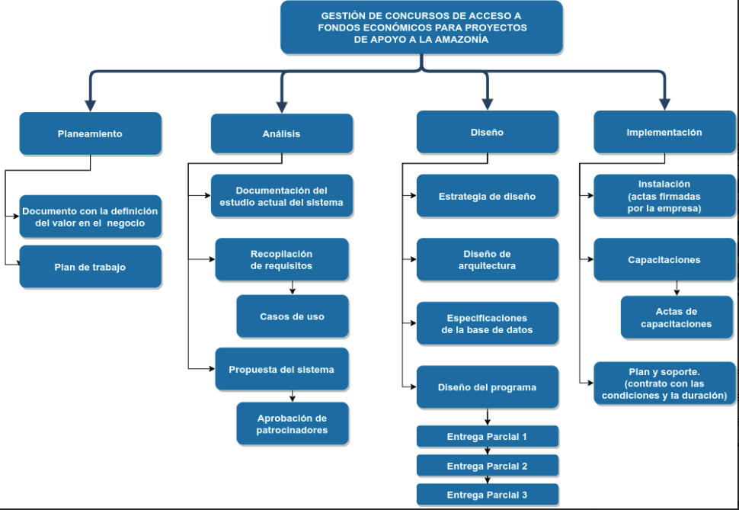

## 1.4 Elaboración de la estructura del staff del proyecto.

En primer lugar, sabemos que el organigrama de la empresa tiene la siguiente jerarquía:

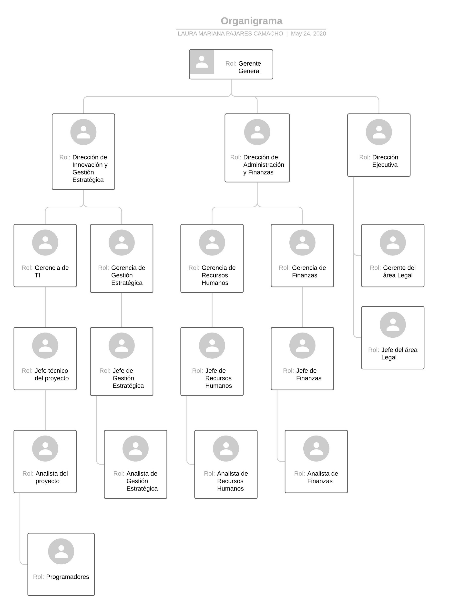

**Nota:**

El número de analistas y programadores que conformarán el staff será determinado de acuerdo al los costos de la empresa. Además, la dirección de cada división del negocio puede ser liderada por un solo gerente que pertenezca a dicha división, a excepción de la dirección ejecutiva, que es ejercida por el Gerente General. Esta suposición fue realizada por lo observado en los organigramas de empresas ya existentes.

Por otro lado, se determinó que las áreas involucradas en el proyecto son las siguientes: área ejecutiva, área de Innovación y Gestión Estratégica, área de Administración y Finanzas. Además, el director del área ejecutiva, que también se asume que es el gerente general de la empresa, determina que para el proyecto se deben consolidar dos comités: Comité Técnico de Evaluación (CTE) y Comité Técnico Institucional (CTI). Ambos comités deben ser integrados por los gerentes de las áreas involucradas, que son 5 en total, y los 5 jefes de acuerdo a la finalidad de cada comité. Con respecto al CTI, éste debe ser integrado por dos representantes de la DIGE (Gerente y Jefe) y dos representantes de la DAF.

Por otro lado, el CTE debe estar constituido como mínimo por 5 miembros:

* Un especialista en gestión de proyectos y/o planes de negocios.
* Un especialista en cambio climático y/o diversidad biológica.
* Un especialista en el área temática del concurso.
* Un especialista en salvaguardas ambientales.
* Un especialista en salvaguardas sociales y de género.

Los dos comités se formarán en la etapa de convocatoria del proyecto.

Finalmente, otros actores involucrados que conforman el staff del proyecto son los siguientes:

* Autoridad Nacional Designada (AND).
* Consejo Directivo (CD)
* Consejo Directivo de Vive Amazonas.

## 1.5 Elaboración del cronograma del proyecto.

A continuación se muestra el detalle del cronograma del proyecto. Notese que ,debido a que el enfoque es iterativo, se repite parte del cronograma.

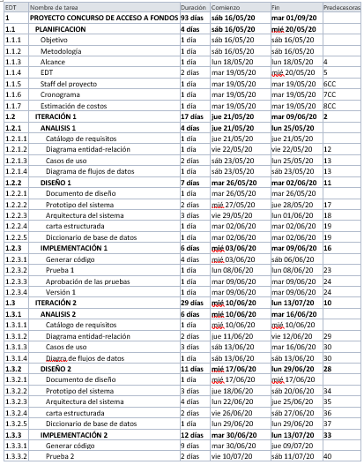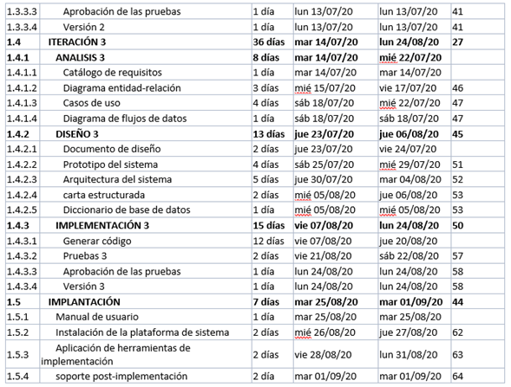

## 1.6 Elaboración de la estimación de costos del proyecto.

A continuación se muestra el resumen de la estimación de costos del proyecto. Se anexará también el detalle del mismo, por cada fase del proyecto en el archivo **Estimación de costos.xlsx**

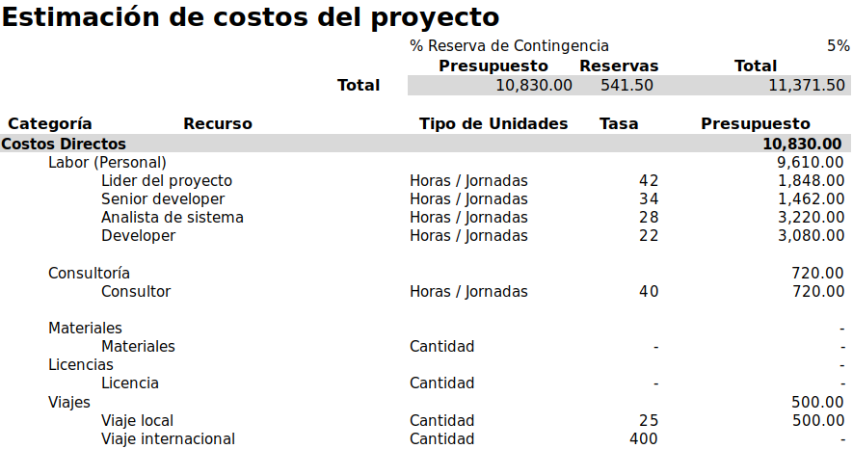

# 2. Análisis

## 2.1 Elaboración del catálogo de requisitos

El proyecto escogido dentro del portafolio para su análisis, es el de **“*Gestión de concursos de acceso a fondos económicos para proyectos de apoyo a la Amazonía”.***

**Para** ello se divide el análisis de requisitos de acuerdo a los 3 procedimientos descritos en el caso. Sin embargo, a continuación se muestra los requisitos(funcionales) que debe cumplir todo el proyecto independientemente del tipo de procedimiento:

|  |  |
| --- | --- |
| Descripción del requisito | TIPO |
| El interfaz del sistema deberá ser programado con lenguaje PHP | **No funcional** |
| La base de datos deberá emplearse en MySQL | **No funcional** |
| El sistema deberá tener un diseño responsivo* | **No funcional** |
| El sistema deberá contar con un log de errores | **No funcional** |

### 2.1.1. Procedimiento para la convocatoria de proyectos

La primera fase es la convocatoria de proyectos, la cual tiene como objetivo definir los pasos requeridos para difundir la convocatoria con el fin de que consiga un gran número de organizaciones elegibles que presenten propuestas.

Actores involucrados:

* Autoridad Nacional Designada (AND).
* Consejo Directivo (CD)
* Comité Técnico de Evaluación (CTE)
* Comité Técnico Institucional (CTI)
* Dirección Ejecutiva
* Dirección de Desarrollo y Supervisión (DIGE)
* Dirección de Administración y Finanzas (DAF)
* Consejo Directivo de Vive Amazonas.

A continuación, se detallarán brevemente los requisitos del procedimiento indicado:

|  |  |
| --- | --- |
| Descripción del requisito | TIPO |
| El sistema debe colocar, en el espacio dedicado a las bases del concurso, un link que permita descargar el archivo que contenga la información de esas bases. | **Funcional** |
| El sistema debe contener el aviso de convocatoria en un lugar visible de la página web. | **Funcional** |
| El sistema debe informar si el postulante cumple con los requisitos solicitados en el concurso y las bases. | **Funcional** |
| El sistema debe contener un enlace de consultas, con una casilla para escribirlas y también debe ser capaz de ingresarlas (guardarlas). | **Funcional** |
| El sistema, luego de recoger las consultas hasta cierta fecha, debe mostrar las consultas y sus respuestas respectivas. | **Funcional** |

### 2.1.2. Procedimiento para la selección de proyectos ganadores

Primero, se muestra el flujo que pasa cada propuesta a través de este procedimiento:

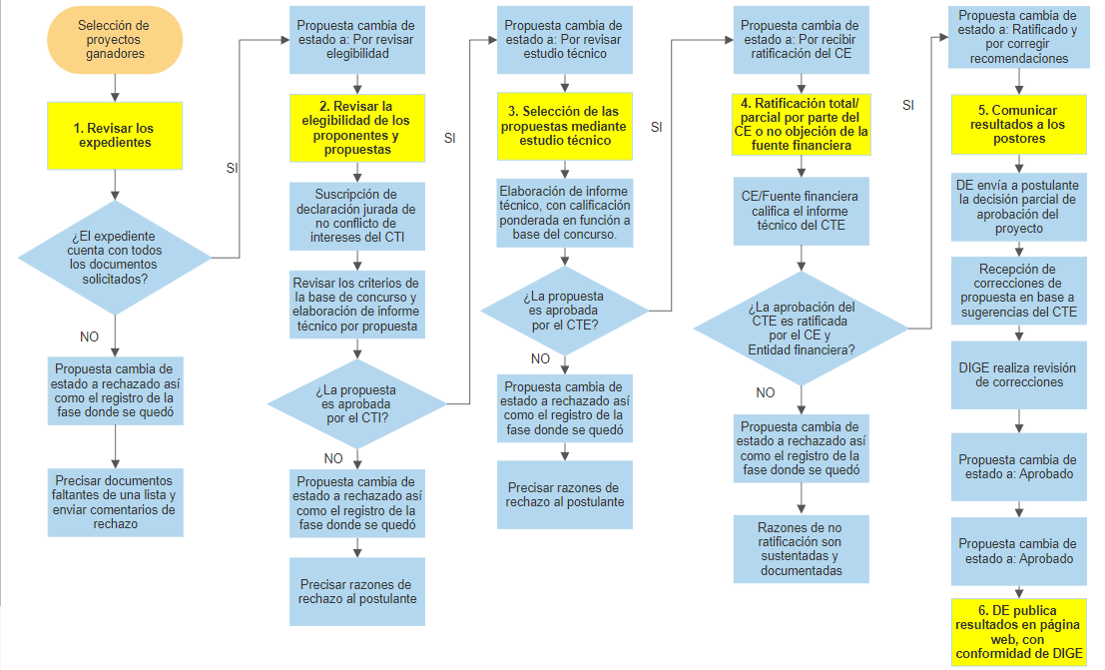

Requisitos del sistema

|  |  |
| --- | --- |
| Descripción del requisito | TIPO |
| El sistema debe permitir consultar los expedientes de postulación | **Funcional** |
| El sistema debe permitir modificar el estado de postulación de una propuesta | **Funcional** |
| El sistema debe permitir administrar(crear, modificar, consultar y eliminar) reportes de estado de proyecto | **Funcional** |
| El sistema debe crear un log de modificaciones que permita identificar quién, cuándo y por qué se hicieron modificaciones | **No Funcional** |
| El sistema debe permitir informar(reporte) a cada postulante en caso el proyecto sea rechazado en alguna etapa o su aprobación final, siempre con comentarios | **Funcional** |
| El sistema permitirá recibir, anexar documentos en la etapa de Ratificación de CE | **Funcional** |
| El sistema debe permitir comunicar a la página web(Abierta) los resultados del concurso | **Funcional** |
| El sistema debe permitir adjuntar documentos en la etapa 2(elegibilidad de propuestas y proponentes) | **Funcional** |

### 2.1.3. Procedimiento para la negociación y suscripción del convenio de donación

Para el proyecto escogido, la tercera fase sería el proceso de negociación y suscripción del convenio de donación, la cual consiste en enviar una invitación, coordinar la fecha de la negociación y finalmente validar el convenio de donación entre Vive Amazonas y el proponente. Tiene como objetivo suscribir el convenio de donación para que el proponente pase a ser llamado donatario.

Actores involucrados:

* Dirección Ejecutiva (DE): es el área responsable por el eficaz manejo y la supervisión cotidiana de Vive Amazonas y los proyectos bajo su responsabilidad. Ejerce la representación legal institucional.
* Dirección de Administración y Finanzas (DAF): responsable de la administración institucional, el seguimiento financiero de las inversiones, y la gestión administrativa y financiera de los proyectos bajo responsabilidad de ViveAmazonas.

A continuación, se detallarán brevemente los requisitos del procedimiento indicado:

|  |  |
| --- | --- |
| REQUERIMIENTO | TIPO |
| El sistema permite enviar invitaciones a los proponentes | **Funcional** |
| El sistema permite coordinar la reunión de negociación | **Funcional** |
| El sistema permite aprobar observaciones del convenio de donación | **Funcional** |
| El sistema suscribe el convenio de donación | **Funcional** |
| El sistema registrar el cambio de proponente a donatario | **Funcional** |

## **2.2** Elaboración del diagrama entidad-relación de base de datos de sistema (DER)

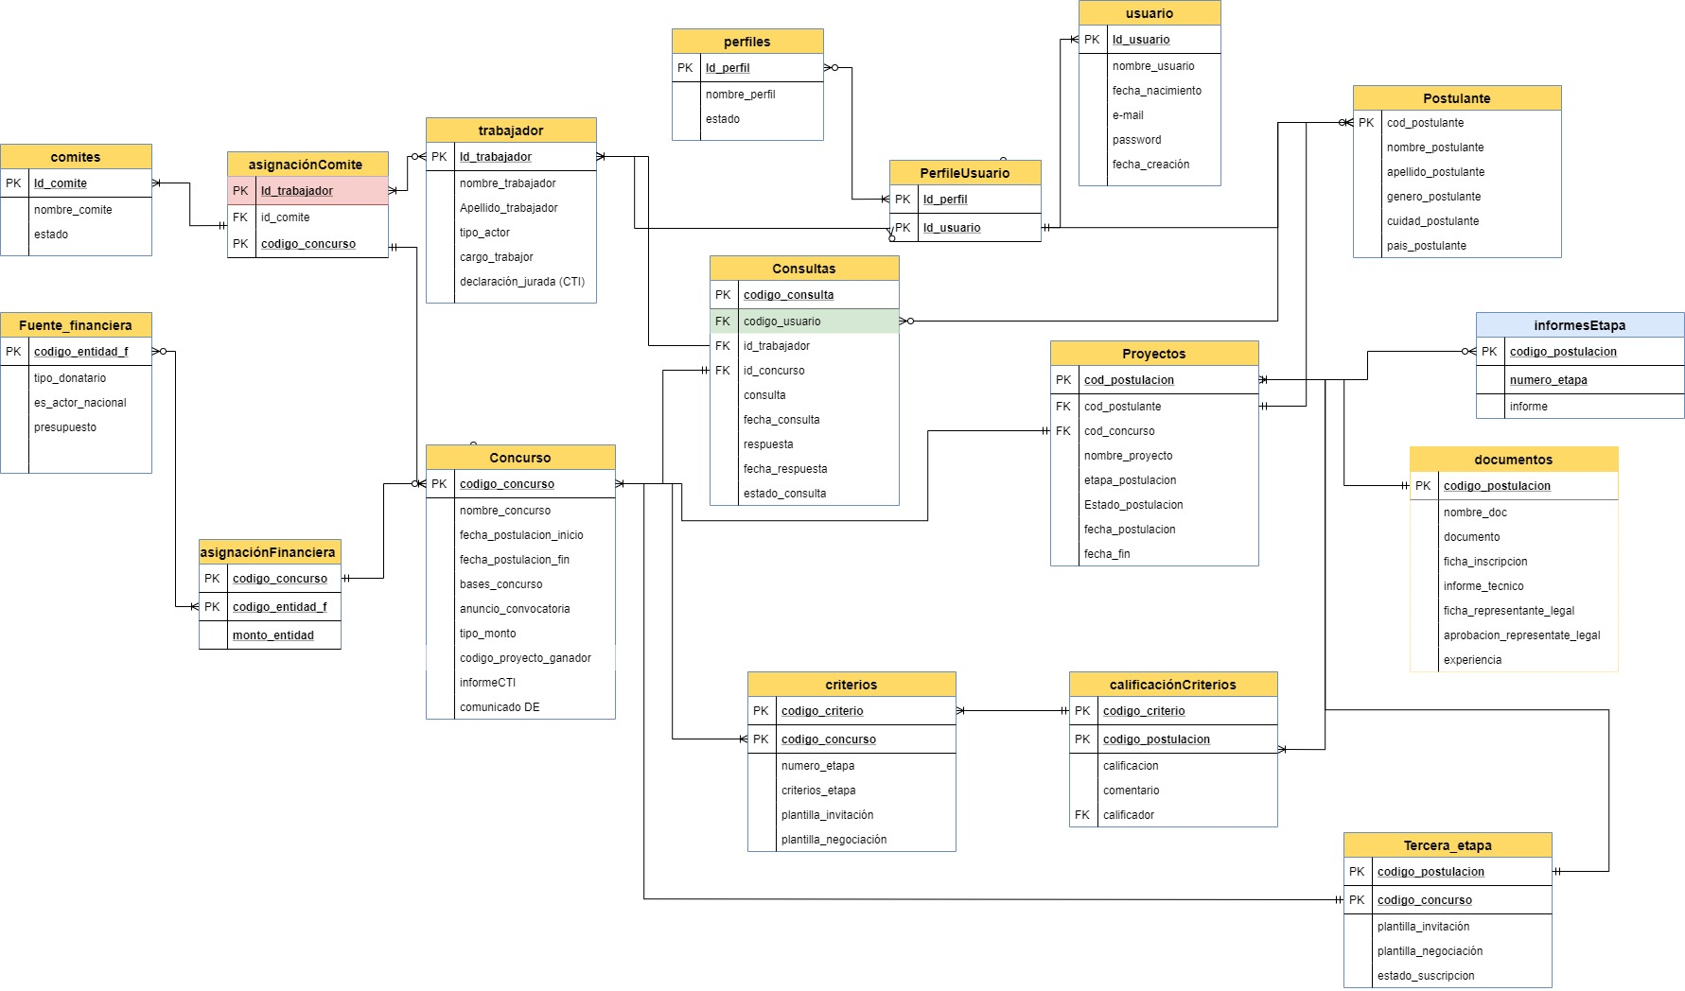En el diagrama entidad relación, se presentan la base de datos de Viveamazonas, conformado por 17 tablas, de las cuáles las principales tablas que manejan el sistema son: perfilusuario, concurso y postulaciones, debido a que albergan la mayor cantidad de campos que será usado en todo el proceso de negocio, y será la conexión para la integración de las tablas

.

## 2.3 Elaboración de catálogo de casos de uso.

### 2.3.1 Procedimiento para la convocatoria de proyectos

|  |  |
| --- | --- |
| Nro. CU | Nombre del caso de uso |
| CON-01 | Presentar las características del concurso |
| CON-02 | Conformar el CTI y CTE |
| CON-03 | Definición de las bases del concurso en el sistema. |
| CON-04 | Gestionar la aprobación de las bases |
| CON-05 | Publicar el aviso de la convocatoria |
| CON-06 | Visualizar el aviso de la convocatoria y las bases del concurso. |
| CON-07 | Realizar consultas del concurso. |
| CON-08 | Mostrar las respuestas de las consultas del concurso. |
| CON-09 | Postular al concurso |

### 2.3.2. Procedimiento para la selección de proyectos ganadores

|  |  |
| --- | --- |
| Nro. CU | Nombre del caso de uso |
| SEL-01 | Revisión de expedientes |
| SEL-02 | Seleccionar las propuestas. |
| SEL-03 | El CTE recomienda revisar y ratificar el informe técnico del CTE. |
| SEL-04 | Comunicar los resultados a los postores. |
| SEL-05 | Publicar los resultados del concurso. |

### 2.3.3 Procedimiento para la negociación y suscripción del convenio de donación

|  |  |
| --- | --- |
| Nro. CU | Nombre del caso de uso |
| NEG-01 | Invitación de negociación al proponente |
| NEG-02 | Reunión de negociación |
| NEG-03 | Suscripción del convenio |

## 2**.4 Elaboración de la especificación de casos de uso**

|  |  |
| --- | --- |
| Código | LOG-IN |
| Nombre de caso de uso | Sign in |
| Descripción | Permite ingresar a tu cuenta dependiendo tu rol de usuario o administración |
| Actores | Usuarios de ViveAmazonas |
| Pre – condición | * El usuario ya se creo una cuenta en Vive Amazonas(por default rol de postulante) * El equipo de sistema ya le asignó un rol de administrador a su cuenta |
| Flujo principal: Ingresar a su cuenta con rol de administrador satisfactoriamente | |
| 1. El actor entra a la página de Vive Amazonas  2. El actor ingresa su usuario, contraseña y marca el checkbox de administrador.  3. El actor le da click al botón de ingresar.  4. El programa lo busca en la base con la llave: usuario-contraseña-rol  5. Lo encuentra y lo deja entrar a la pantalla de inicio de administrador | |
| Flujo secundario: Ingresar a su cuenta con rol de administrador y sus datos son erróneos | |
| 1. El actor entra a la página de Vive Amazonas  2. El actor ingresa su usuario, contraseña y marca el checkbox de administrador.  3. El actor le da click al botón de ingresar.  4. El programa lo busca en la base con la llave: usuario-contraseña-rol  5. No encuentra la llave en el sistema y lo manda a una página donde le indica que los datos son erróneos  6. El actor le pone volver para ir de nuevo a la página donde llenará sus datos nuevamente. | |

### 2.4.1. Procedimiento para la convocatoria de proyectos

|  |  |
| --- | --- |
| Código | CON-01 |
| Nombre de caso de uso | Visualizar el aviso de la convocatoria y las bases del concurso. |
| Descripción | Permite mostrar el aviso de la convocatoria y las bases del concurso que deben ser descargables. |
| Actores | Usuarios con rol de postulantes. |
| Pre – condición | 1. El actor ya ha ingresado al sistema.  2. El actor cuenta con las credenciales (perfil o rol) en la web. |
| Flujo principal: Revisar el aviso de la convocatoria y las bases del concurso. | |
| 1. El actor acerca el cursor y *clickea* en el módulo “Convocatoria del proyecto”.  2. El sistema muestra la opción de “Revisar convocatorias” y “Mis Postulaciones”.  3. El actor clickea en “Revisar convocatorias”.  4. El sistema muestra la lista de convocatorias abiertas.  5. El actor clickea en el concurso de su interés.  6. El sistema muestra el aviso de la convocatoria completo y opciones llamadas: “Revisar las bases del concurso”, “Realizar consultas” y “Postular”.  7. Si el actor selecciona “Revisar las bases del concurso”, se le redireccionará a un link que contenga el archivo de las bases del concurso y le permita descargarlo. | |

|  |  |
| --- | --- |
| Código | CON-02 |
| Nombre de caso de uso | Definición de las bases del concurso en el sistema. |
| Descripción | Permite registrar las bases de cada concurso en el sistema. |
| Actores | Oficial de proyectos DIGE |
| Pre – condición | 1. El actor ya ha ingresado al sistema.  2. El actor cuenta con las credenciales (perfil o rol) en la web. |
| Flujo principal: Registrar o ingresar las bases del concurso. | |
| 1. El actor acerca el cursor y *clickea* en el módulo “Convocatoria del proyecto”.  2. El sistema muestra la opción de “Revisar convocatorias” , “Registrar las bases del concurso” y “Revisar consultas”.  3. El actor selecciona la opción de “Registrar las bases del concurso”.  4. El sistema muestra una tabla con la lista de las convocatorias y los campos a rellenar para definir las bases del concurso en el sistema.  5. El actor clickea en el botón “Registrar” para subir la información al sistema. | |

|  |  |
| --- | --- |
| Código | CON-03 |
| Nombre de caso de uso | Realizar consultas del concurso. |
| Descripción | Permite registrar consultas del concurso en un cierto periodo de tiempo. |
| Actores | Usuarios con rol de postulantes. |
| Pre – condición | 1. El actor ya ha ingresado al sistema.  2. El actor cuenta con las credenciales (perfil o rol) en la web. |
| Flujo principal: Registrar consultas relacionadas al concurso. | |
| 1. El actor acerca el cursor y *clickea* en el módulo “Convocatoria del proyecto”.  2. El sistema muestra la opción de “Revisar convocatorias” y “Mis Postulaciones”.  3. El actor clickea en “Revisar convocatorias”.  4. El sistema muestra la lista de convocatorias abiertas.  5. El actor clickea en el concurso de su interés.  6. El sistema muestra el aviso de la convocatoria completo y opciones llamadas: “Revisar las bases del concurso”, “Realizar consultas” y “Postular”.  7. El actor acerca el cursor y *clickea* en el módulo “Realizar Consultas”.  8. El sistema muestra otra ventana que contendrá un formulario con los siguientes campos: “Código de consulta”, “Consulta”. Además, se debe mostrar un botón al final llamado “Enviar respuesta”.  9. El actor completa el formulario con sus datos.  10. El actor clickea en el botón “Enviar consulta”.  11. El sistema mostrará una siguiente ventana con el mensaje siguiente: “Su consulta ha sido enviada con éxito. Se mostrará la respuesta de su consulta finalizado el periodo de consultas”. | |

|  |  |
| --- | --- |
| Código | CON-04 |
| Nombre de caso de uso | Absolver consultas del concurso. |
| Descripción | Permite registrar consultas del concurso en un cierto periodo de tiempo. |
| Actores | Oficial de proyectos DIGE |
| Pre – condición | 1. El actor ya ha ingresado al sistema.  2. El actor cuenta con las credenciales (perfil o rol) en la web. |
| Flujo principal: Responder consultas relacionadas al concurso. | |
| 1. El actor acerca el cursor y *clickea* en el módulo “Convocatoria del proyecto”.  2. El sistema muestra la opción de “Revisar convocatorias” , “Registrar las bases del concurso” y “Revisar consultas”.  3. El actor acerca el cursor y *clickea* en el módulo “Revisar Consultas”.  4. El sistema muestra otra ventana que contendrá una tabla con los siguientes campos: “Código de consulta”, “Título”, “Fecha de consulta” y “Consultante”.  5. El actor clickea en el código de la consulta que desea responder.  6. El sistema muestra otra ventana que contendrá un formulario con los siguientes campos: “Consulta” y “Respuesta”.  5. El actor completa el formulario con los datos.  6. El actor clickea en el botón “Enviar respuesta”. | |

|  |  |
| --- | --- |
| Código | CON-05 |
| Nombre de caso de uso | Mostrar las respuestas de las consultas del concurso. |
| Descripción | Permite revisar las respuestas de las consultas hechas por los usuarios. |
| Actores | Usuarios con rol de postulantes. |
| Pre – condición | 1. El actor ya ha ingresado al sistema.  2. El actor cuenta con las credenciales (perfil o rol) en la web. |
| Flujo principal: Visualizar las respuestas a las consultas relacionadas al concurso. | |
| 1. El actor acerca el cursor y *clickea* en el módulo “Convocatoria del proyecto”.  2. El sistema muestra la opción de “Revisar convocatorias” y “Mis Postulaciones”.  3. El actor clickea en “Revisar convocatorias”.  4. El sistema muestra la lista de convocatorias abiertas.  5. El actor clickea en el concurso de su interés.  6. El sistema muestra el aviso de la convocatoria completo y opciones llamadas: “Revisar las bases del concurso”, “Revisar mis consultas” y “Postular”.  7. El actor acerca el cursor y *clickea* en el módulo “Realizar mis consultas”.  8. El sistema muestra otra ventana que contendrá una tabla con la lista de consultas realizadas por el usuario y otro campo llamado “Fecha de respuesta”.  9. El actor clickea en la consulta que desea revisar.  10. El sistema mostrará una ventana con el texto de la consulta realizada y la respectiva respuesta.actor clickea en la consulta que desea revisar. | |

### 2.4.2. Procedimiento para la selección de proyectos ganadores

|  |  |
| --- | --- |
| Código | SEL-01 |
| Nombre de caso de uso | Revisión de los expedientes |
| Descripción | Permite consultar expedientes de postulación de proponentes |
| Actores | Usuarios de DIGE, CTI, CTE, Director DE |
| Pre – condición | El actor ha ingresado al sistema  El actor cuenta con las credenciales (perfil o rol) del módulo selección de proyectos |
| Flujo principal: Revisar expedientes de proponentes | |
| 1. El actor acerca el cursor y *clickea* en el módulo selección de proyectos 2. El sistema muestra las opciones de “Evaluar expedientes”, “Búsqueda de proyectos”, “Generar publicación de resultados web” y “Subir declaración jurada” 3. El actor selecciona la opción de evaluar expedientes. 4. De acuerdo a cada usuario, le aparecerá una lista de expedientes que tengan a cargo por evaluar, hacer click en ver documentos para ver los archivos adjuntos. 5. Revisar los archivos del proponente    1. Darle clic en ver para abrir el documento en una nueva página html    2. Darle clic en descargar para descargar en formato pdf o word dependiendo del archivo | |

|  |  |
| --- | --- |
| Flujo secundario 1: Evaluar que los documentos estén completos(fase 1 solo usuarios DIGE) | |
| 1. El actor acerca el cursor y *clickea* en el módulo selección de proyectos 2. El sistema muestra las opciones de “Evaluar expedientes”, “Búsqueda de proyectos”, “Generar publicación de resultados web” y “Subir declaración jurada”. 3. El actor selecciona la opción de evaluar expedientes. 4. De acuerdo a cada usuario, le aparecerá una lista de expedientes que tengan a cargo por evaluar, hacer click en ver documentos para ver los archivos adjuntos. 5. Darle click en generar reporte y se abrirá una ficha técnica para poner la decisión por cada documento requerido(completo o incompleto) 6. Adicionalmente darle clic en **“ingresar comentarios”** donde se abrirá un cuadro de texto donde se podrá comentar las falencias o conformidad a detalle 7. Luego de llenar un cuadro de comentarios, dar clic en guardar comentario. 8. Finalmente seleccionar la opción aprueba o denegado y darle clic en guardar reporte.   Comentario: si es que la decisión final fue aprobado, entonces el estado de postulación del proyecto migrará a por revisar elegibilidad, de lo contrario será rechazado y se enviará un informe con la información de los comentarios antes realizados al proponentes indicando porque se rechazó. | |

|  |
| --- |
| Flujo secundario 2: Evaluar Elegibilidad del proyecto(fase 2 solo miembros del CTI) |
| 1. El actor acerca el cursor y *clickea* en el módulo selección de proyectos 2. El sistema muestra las opciones de “Evaluar expedientes”, “Búsqueda de proyectos”, Generar publicación de resultados web” y “Subir declaración jurada”. 3. El actor selecciona la opción de evaluar expedientes. 4. De acuerdo a cada usuario, le aparecerá una lista de expedientes que tengan a cargo por evaluar, hacer click en ver documentos para ver los archivos adjuntos. 5. Darle click en generar reporte y se abrirá una ficha técnica adaptado para esta parte del proceso donde aparecerán los criterios de estándares fiduciarios, políticas ambientales, etc; en el lado izquierdo de la página y al lado derecho un opción entre aprobar o no aprobar ; así como un cuadro de texto donde se podrá generar comentarios. 6. Adicionalmente darle clic en **“ingresar comentarios”** donde se abrirá un cuadro de texto donde se podrá comentar las falencias o conformidad a detalle 7. Luego de llenar un cuadro de comentarios, dar clic en guardar comentario. 8. Finalmente seleccionar la opción aprueba o denegado y darle clic en guardar reporte.   Comentario: si es que la decisión final fue aprobado, entonces el estado de postulación del proyecto migrará a por revisar estudio técnico, de lo contrario será rechazado y se enviará un informe con la información de los comentarios antes realizados al proponentes indicando porque se rechazó. |

### 2.4.3. Procedimiento para la negociación y suscripción del convenio de donación

### 

|  |  |
| --- | --- |
| Código | NEG-01 |
| Nombre de caso de uso | Invitación de negociación al proponente |
| Descripción | Permite enviar invitaciones de negociación con el convenio |
| Actores | Directos DE |
| Pre – condición | El actor a ingresado al sistema  El actor cuenta con las credenciales (perfil o rol) negociación y suscripción del convenio |
| Flujo principal: Invitar al proponente a negociar | |
| 1. El actor acerca el cursor en la opción de negociación y suscripción del convenio  2. El sistema muestra las opciones de “Invitaciones”, “Negociación”, “Suscripción”  3. EL actor selecciona la opción de Invitaciones  4. El sistema muestra la tabla de proyectos, el botón e-mail y en la parte superior hay un botón llamado “plantilla y bases”  5. El actor selecciona “plantilla y bases” y se descarga el archivo.  6. El actor al hacer clic en “Ver documento” se abre una página con información del proyecto.  7. En lista de documentos selecciona la opción de ficha de inscripción y selecciona la opción “ver”  8. El sistema muestra la ficha de inscripción  9. El actor llena la plantilla con información de la ficha de inscripción y copia el contenido  10. El actor retorna a la página 1  11. El actor selecciona la opción e-mail  12. El actor copia el contenido de la plantilla en el correo, luego anexa las bases descargadas  13. El sistema muestra un mensaje de confirmación indicando “La invitación ha sido enviada con éxito” | |

|  |  |
| --- | --- |
| Código | NEG-02 |
| Nombre de caso de uso | Reunión de negociación |
| Descripción | Permite coordinar la convocatoria y realización de la reunión de negociación |
| Actores | Directos DIGE |
| Pre – condición | El actor a ingresado al sistema  El actor cuenta con las credenciales (perfil o rol) negociación y suscripción del convenio |
| Flujo principal: Coordinar reunión de negociación | |
| 1. El actor acerca el cursor en la opción de negociación y suscripción del convenio  2. El sistema muestra las opciones de “Invitaciones”, “Negociación”, “Suscripción”  3. EL actor selecciona la opción de Negociación.  4. El sistema muestra el checklist de todo el directorio de Viveamazonas, la agenda de reuniones con los campos (nombre de proyecto, día, hora de reunión) además del botón de “e-mail” y la tabla de los proyectos con campos (nombre de proyecto, acta de reunión con los botones de “descargar”, “actualizar” y “validar”.  5. Al actor seleccionará a las siguientes personas del directorio (el DE, los Directores de la DIGE, DIME y la DAF, el Asesor Legal y el Oficial de Proyectos de la DIGE y DIME designados)  6. El actor selecciona la opción “e-mail”  7. El actor comunica la fecha de reunión y envía el correo  8. El sistema muestra un mensaje de confirmación indicando “La invitación ha sido enviada con éxito” | |

|  |  |
| --- | --- |
| Código | NEG-03 |
| Nombre de caso de uso | Suscripción del convenio |
| Descripción | Permite redactar los acuerdos en el acta de constitución |
| Actores | Directos DIGE |
| Pre – condición | El actor a ingresado al sistema  El actor cuenta con las credenciales (perfil o rol) negociación y suscripción del convenio |
| Flujo principal: Reunión de negociación | |
| 1. El actor acerca el cursor en la opción de negociación y suscripción del convenio  2. El sistema muestra las opciones de “Invitaciones”, “Negociación”, “Suscripción”  3. EL actor selecciona la opción de negociación  4. El sistema muestra el checklist de todo el directorio de Viveamazonas, la agenda de reuniones con los campos (nombre de proyecto, día, hora de reunión) además del botón de “e-mail” y la tabla con campos (nombre de proyecto, acta de reunión con los botones de “descargar”, “subir y validar”  5. El actor selecciona “acta de reunión” del proyecto elegido y se descarga el archivo.  6. El actor llena las observaciones que pueden tomarse en cuenta y cuáles no, dependiendo de lo establecido por su Estatuto, sus procedimientos  7. El actor sube el archivo cuando selecciona la opción “subir”  8. El actor confirma el archivo cuando selecciona la opción “validar”  9. El sistema muestra un mensaje de confirmación indicando “El convenio ha sido validado con éxito” | |

|  |
| --- |
| Flujo secundario: Programar nueva reunión |
| 1. El actor acerca el cursor en la opción de negociación y suscripción del convenio  2. El sistema muestra las opciones de “Invitaciones”, “Negociación”, “Suscripción”  3. EL actor selecciona la opción de negociación  4. El sistema muestra el checklist de todo el directorio de Viveamazonas, la agenda de reuniones con los campos (nombre de proyecto, día. Hora de reunión) además del botón de “e-mail” y la tabla con campos (nombre de proyecto, acta de reunión con los botones de “descargar”, “actualizar y validar”  5. El actor selecciona “acta de reunión” del proyecto elegido y se descarga el archivo.  6. El actor llena las observaciones que pueden tomarse en cuenta y cuáles no, dependiendo de lo establecido por su Estatuto, sus procedimientos  7. El actor sube el archivo cuando selecciona la opción “actualizar”  8. El actor marca la próxima fecha para la nueva reunión. |

## 2.5 Elaboración del modelo de negocio del nuevo sistema

**(DFD – Diagramas de Flujo de Datos).**

### 2.5.1. Diagrama de contexto

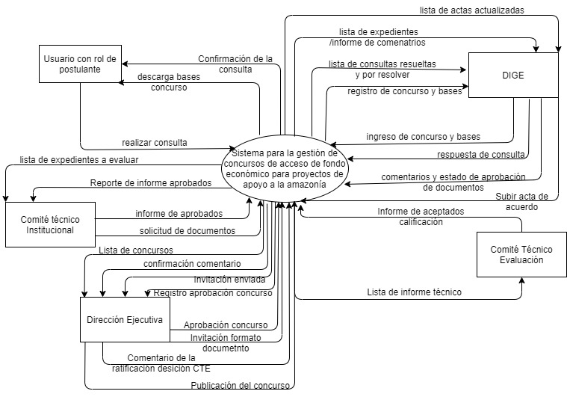

### 2.5.2. Diagrama de Nivel 0

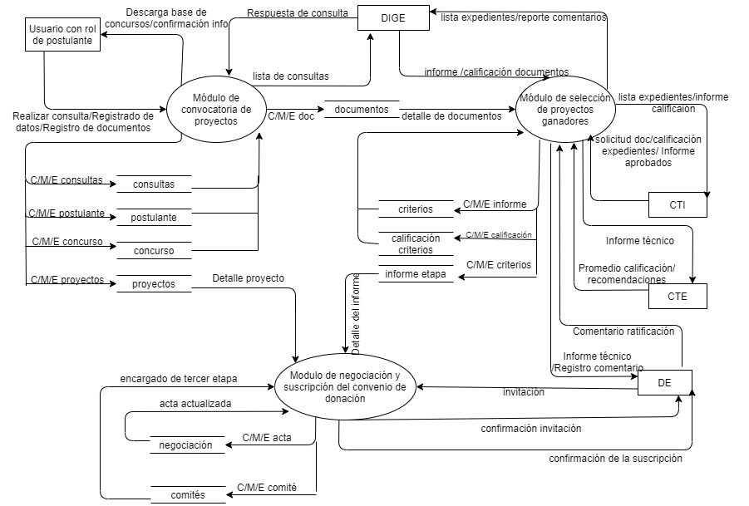

### 2.5.3. Diagrama de Nivel 1

***Módulo de convocatoria de proyectos***

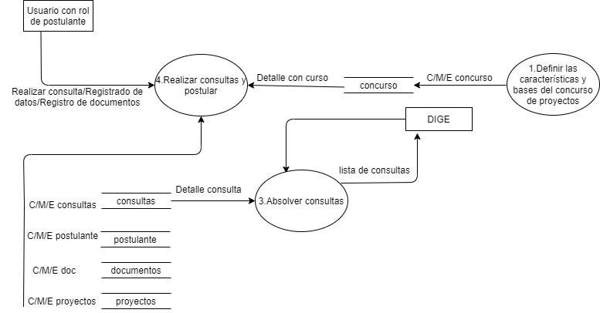

***Módulo de selección de proyectos ganadores***

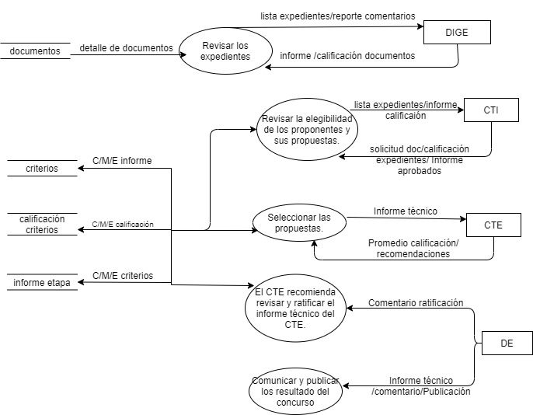

***Módulo de negociación y suscripción del convenio de donación***

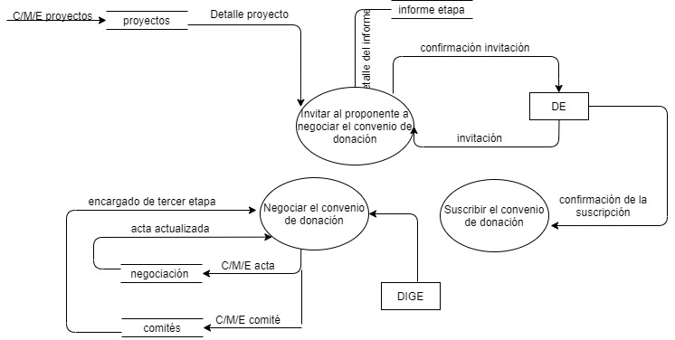

# 3. Diseño

## 3.1 Elaboración del documento de diseño

1.Objetivos del sistema:

Los objetivos del sistema son los siguientes:

* Mejorar tiempos de gestión para la convocatoria, selección y financiamiento de proyectos.
* Facilitar y ordenar la carga de documentos de la empresa relacionados a los proyectos.
* Mostrar a los usuarios la información de manera interactiva y con un fácil acceso.

2. Análisis de los usuarios:

* Es la primera vez que se dará la interacción con un sistema que puede gestionar la administración de los recursos, a través de un software, para ello se necesitará de capacitaciones tanto para usuarios como para administradores, el diseño para usuarios debe ser lo más sencilla y clara posible, que pueda ser usado sin previo estudio de un manual de uso.
* El manejo de la parte operativa, por la cantidad de operaciones, es necesario contratar personal personal con experiencia en Administración, Financiera, Contabilidad, Gestión de Talento Humano, Gestión de Proyectos de Innovación, Gestión de Adquisiciones, Gestión de Servicios y Soporte Tecnológico
* Se ve de manera complementaria realizar adquisiciones de soluciones tecnológicas para el soporte de los procesos de negocio.

3. Diseño de la interfaz:

* Tipo de letra: Arial.
* Tamaño de letra: 12 pto.
* Interlineado: 1,15
* Alineamiento del texto: Justificado.
* Tipos de interfaz:
* Interfaces con formularios: introducir información para la generación y respuesta de las consultas relacionadas a las convocatorias.
* Interfaces de preguntas y respuestas: para indicar en el login si eres usuario en rol de postulante o administrativo.
* Interfaces con menú: en rol de usuario postulante, se muestra la lista de opciones desplegables, diferentes al rol administrativo.
* Interfaces con botones: para poder acceder a enlaces de documentos, registrar información en el sistema y otras utilidades.
* Formato de pantallas:

Las pantallas de cada ventana tendrán una resolución que se ajuste al dispositivo donde se acceda al sistema. Además, mostrarán archivos, imágenes y botones en el centro de la página.

Atributos de usabilidad

* Facilidad de aprendizaje.
* Satisfacción, el usuario debe sentirse satisfecho y cómodo con el programa.
* Privacidad, el sistema le permite proteger la información de usuario.
* Menú dinámico, para mostrar los distintos perfiles (usuario postulante, usuario administrador).
* Flexibilidad, intercambio de información entre el sistema y usuario, es fácil.
* Velocidad de utilización: gracias a la adaptación del usuario..

4. Evaluación de la interfaz

Se procederá a evaluar la interfaz diseñada para el usuario junto con diseñadores UX que adecúen el sistema para comodidad del cliente. Se medirá el impacto del uso y de la creación de la interfaz según ciertos indicadores:

* Tiempo de aprendizaje: Es necesario medir el tiempo que toma aprender a usar el sistema de acuerdo al diseño elaborado para que el cliente no tenga demoras ni dificultades.
* Velocidad de utilización: Se medirán los tiempos de respuesta del sistema, así como el tiempo de carga y visualización de la información.
* Errores presentados en cada uso: Se requiere tener un indicador que evalúe los errores en el sistema para mejorar su efectividad.

## 3.2 Prototipos del sistema.

Log-in:

Página inicial de vive Amazonas

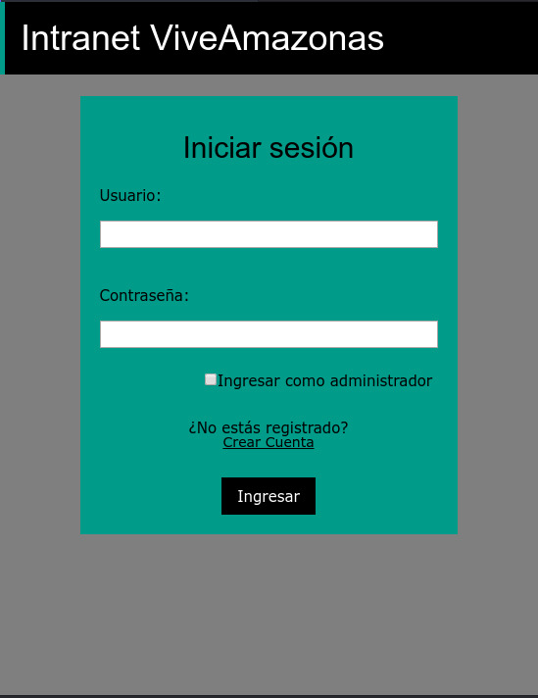

Página de confirmación de ingreso satisfactorio

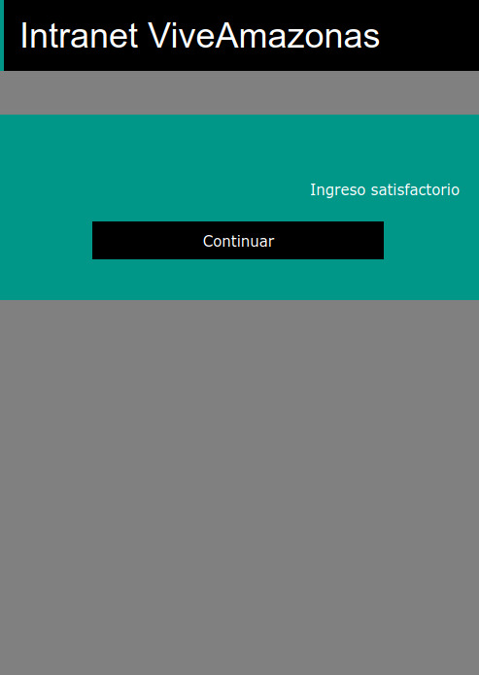

Página de inicio desde rol de administrador

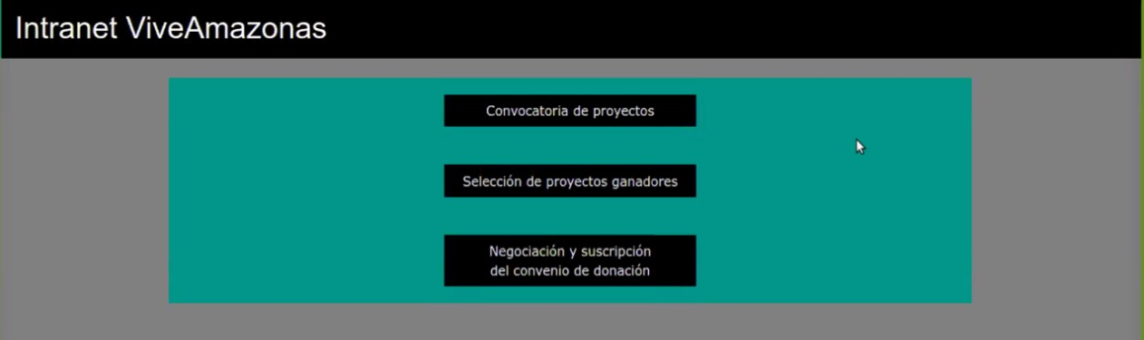

Página de ingreso con datos erróneos



Finalmente, los prototipos del sistema por procedimientos están anexados en el documento Excel con nombre **“Prototipos.xlsx”.**

## 3.3 Elaboración de la estrategia de adquisición de sistema

El sistema se elaborará por los propios empleados de la empresa pertenecientes al área de TI (in house), ya que resulta más costoso tercerizar la elaboración de éste. Otra razón es por la duración que tendrá el sistema, ya que estará activo a lo largo del proceso de cada proyecto, que demorarán aproximadamente un par de años, y sus resultados.

Por otro lado, el soporte del sistema también será inhouse, encargado a los trabajadores del área de TI, debido a que la información que se maneja es sensible y también las credenciales de los usuarios deben ser manejadas con sumo cuidado (en caso requieran entrar al usuario a resolver un inconveniente) .

## 3.4 Elaboración del diseño de la arquitectura del sistema o solución

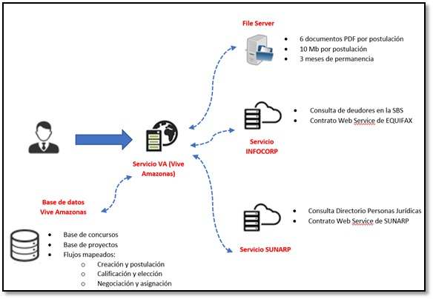

## 

### 3.4.1. Diseño de la solución

El diseño de la solución contempla la relación de un usuario con el servicio principal Vive Amazonas que a su vez se interconecta con 1 file server, 1 base de datos SQL Server y 2 servicios externos de INFOCORP y SUNARP. Por ello se define esta arquitectura como Cliente – Servidor de 3 niveles.

El primer nivel lo conforman los dispositivos desde los cuales se podrán ingresar al sistema Vive Amazonas. Para ello, y por confidencialidad y seguridad del sistema, se sugiere añadir una restricción de acceso al servicio VA para sólo aquellos equipos (determinados IP) registrados por Vive Amazonas. Esto debido a que se trata de mantener un nivel de seguridad informática alto debido a los elevados montos que se gestionan en los proyectos. En segundo nivel, se encuentra el servicio VA (Vive Amazonas) que contiene la lógica del sistema de los 3 procedimientos y servicios adicionales de la organización. Para ello se determina un servidor físico (1 PC) que sirva de respaldo único de dicha programación y futuros proyectos tecnológicos de la organización.

En el tercer nivel se encuentra la base de datos (SQL Server) que permitirá almacenar la información de las tablas necesarias y definidas en el DER para el funcionamiento de la aplicación. Es importante mencionar, que al ser un proyecto pionero de virtualización de la organización; no se considera un servicio de consulta de seguridad para el Log In (Tabla Usuarios); sino que se crea dicha tabla dentro de la base de datos ViveAmazonas. Por otro lado, se define un File Server necesario para almacenar todos los documentos del proyecto de un postulante, los reportes intermedios que se generen entre cada etapa de un concurso y documentación adicional sobre la creación de los concursos (Bases). A continuación, se detalla la capacidad estimada necesaria:

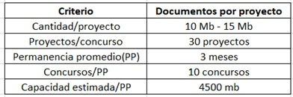

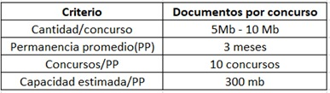

En promedio por cada 3 meses, el sistema ocupará un espacio de 4800 mb para su correcto funcionamiento. Finalmente, se observan la conexión hacia 2 Web Services con INFOCORP y SUNARP. El primero, permitirá consultar el servicio con el input (DNI o RUC) en la lista negra de morosos de la SBS para obtener un primer filtro de elegible o no debido a dicho criterio. Para ello, EQUIFAX (aliado del gobierno) dispone de la contratación de dicho Web Service a través de la plataforma EQUIFAX/Soluciones para Empresas. Con el Web Service de SUNARP, se buscará consumir dicho servicio, buscando en el directorio nacional de persona jurídicas, la correcta inscripción de la persona que está postulando en nombre de alguna organización/razón social. Para ambos Web Services, al ser criterios críticos de elegibilidad, se ve necesario contar con la cotización para su implementación.

Finalmente, es importante mencionar que para la actual aplicación del sistema se considera una carpeta que simula ser el File Server necesario, así como, la subida de dos documentos (inscripción en Sunarp y que cuente con los permisos necesario, y documento de no deudor) que son subidas por el usuario, en caso se complique la contratación de los Web Services antes mencionados.

*Nota: El precio de los accesos a los web services de SUNARP e INFOCORP no se pueden estimar por la lenta respuesta de las entidades y ,también, debido a coyuntura actual.

### 3.4.2. Diseño de la aplicación

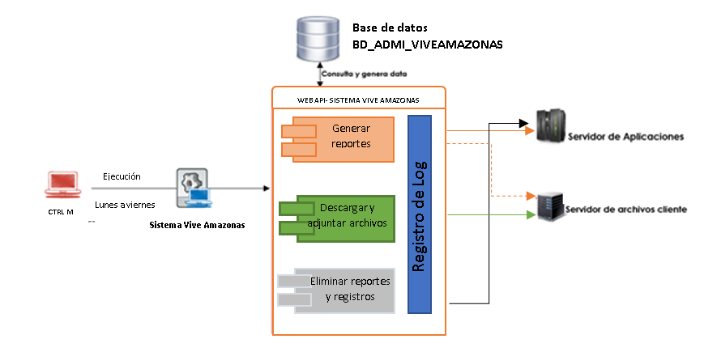

La ejecución de nuestro sistema será de Lunes a Viernes, ya que son los días laborales que disponen los trabajadores. Además, el sistema Vive Amazonas será una web conectada a una base de datos que administraremos (SQL server), como ya se había mencionado en el acápite anterior.

Este sistema verificará los usuarios y contraseñas que se ingresen para otorgar ciertas funciones de acuerdo al nivel del usuario (Admin, participante,etc).

Entre las funcionalidades principales se destacan:

-Generación de reportes, informes de calificaciones y sus respectivas actualizaciones, que se almacenarán en el servidor del sistema.

-Descarga de plantillas y otros archivos, además de que también tendrá la funcionalidad de adjuntar o subir archivos desde la ruta del cliente. La descarga de archivos tendrá del servidor del cliente o usuario.

-Eliminación de registros, tablas y reportes, según sea el caso, enviando órdenes desde el sistema al servidor correspondiente.

*Nota: La línea punteadas naranja representa la ruta final de las acciones y la línea naranja sin estilo punteado representa una ruta temporal.

## 

## 3.5 Elaboración de la carta estructurada

La elaboración de la carta estructurada se basó en los tres procesos del proyecto: Convocatoria, Selección, Negociación. Los distintos casos de uso se encuentran presente dentro de estas estructuras.

El gran tamaño de las cartas estructuradas no permite que sean adjuntadas en este documento sin perder claridad en el contenido. Se ha optado por anexar estos archivos junto con la entrega de scripts php. También se puede acceder a estos a través del repositorio GitHub del proyecto, en la carpeta DOCUMENTOS PARA REVISIÓN.

<https://github.com/JohannGonzales/ADS_grupo6>

## 3.6 Elaboración del diccionario de base de datos

* Tabla perfiles

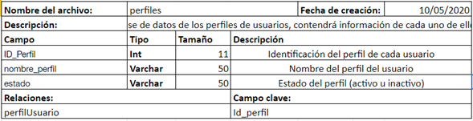

* Tabla usuario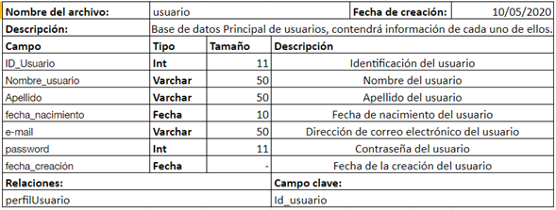
* Tabla perfiles usuarios 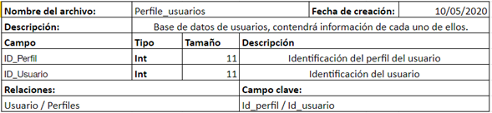
* Tabla maestro de comités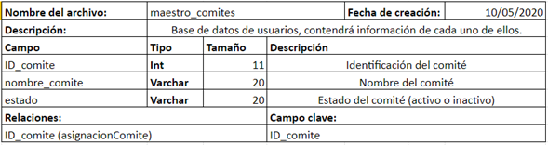
* Tabla de asignación de comités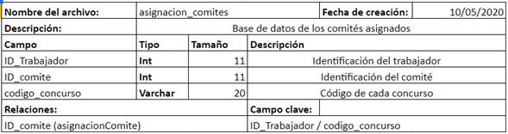
* Tabla de trabajadores

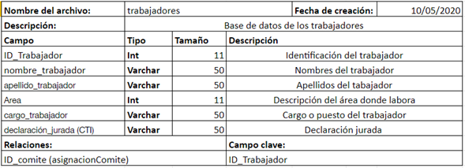

* Tabla consultas

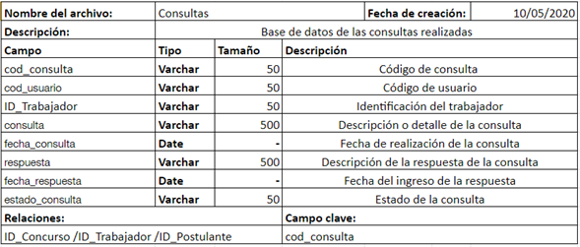

* Tabla de fuente financiera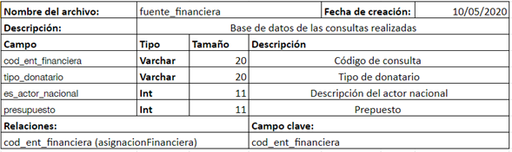
* Tabla de asignación financiera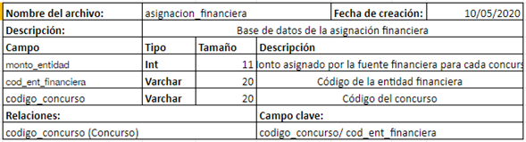
* Tabla de concurso

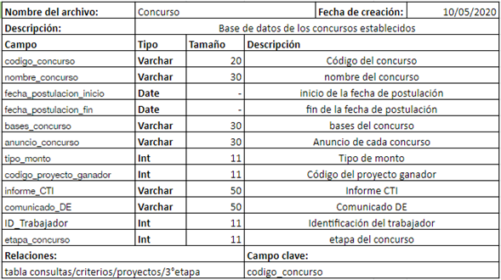

* Tabla de postulante 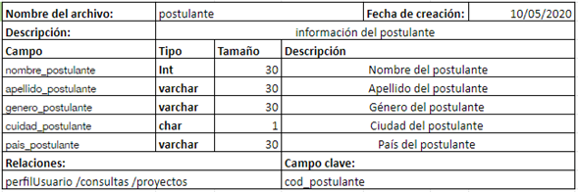
* Tabla de informes de etapa 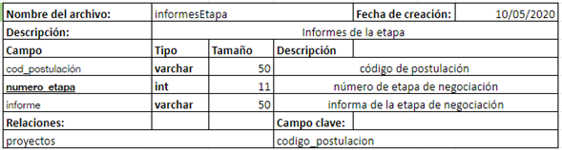
* Tabla de proyectos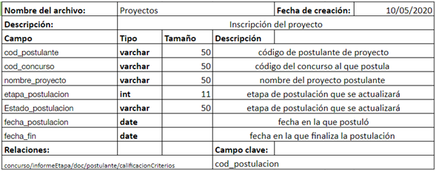
* Tabla de tercera etapa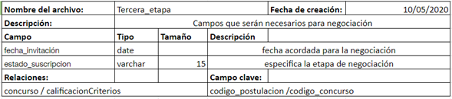
* Tabla de calificación de criterios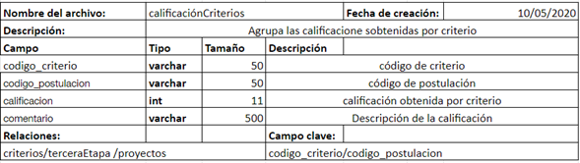
* Tabla de criterios

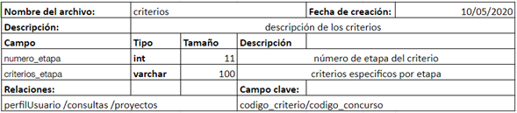

Campo: etapa_concurso

Descripción:

|  |  |
| --- | --- |
| N° Etapa | Significado |
| 1 | Concurso a la espera de aprobar sus bases. |
| 2 | Bases aprobadas y anuncios al público. |
| 3 | Concurso se expone al público en la fecha inicial acordada y de misma manera, las postulaciones. |
| 4 | Se califican los cod_criterios (2 al 8) de la etapa de elegibilidad(etapa 2 de calificación) y se actualiza a la etapa siguiente cuando ya todos los proyectos fueron revisados. |
| 5 | Se califican los cod_criterios (10 al 13) de la etapa de evaluación técnica (num_Etapa=3) y se actualiza de etapa cuando el último proyecto recibe calificación. |
| 6 | Proyectos por concurso que se encuentran en la capacidad de escoger ganador (es). Se actualizará a la siguiente etapa en cuanto se elija al ganador (ratificación de la etapa técnica). |
| 7 | En esta etapa se suscribe el concurso y se define el financiamiento del proyecto ganador. |
| 8 | En esta etapa se define al proponente como nuevo donatario. |

